ĐẨY MẠNH CÔNG TÁC PHÁT TRIỂN ĐẢNG TRONG SINH VIÊN - BỒI DƯỠNG THẾ HỆ TRẺ VỮNG VÀNG BẢN LĨNH CHÍNH TRỊ
Công tác giáo dục chính trị, tư tưởng và phát triển Đảng trong sinh viên luôn được Đảng bộ Trường Đại học Tây Đô quan tâm, xem đây là nhiệm vụ quan trọng nhằm bồi dưỡng thế hệ trẻ có bản lĩnh chính trị vững vàng, đạo đức tốt, năng lực chuyên môn và tinh thần trách nhiệm đối với cộng đồng, xã hội.
Thông qua các hoạt động học tập, rèn luyện, nghiên cứu khoa học, tình nguyện và phong trào Đoàn - Hội, Nhà trường đã tạo môi trường thuận lợi để đoàn viên, sinh viên không ngừng phấn đấu, trưởng thành và khẳng định bản thân. Nhiều sinh viên tiêu biểu trong học tập, hoạt động phong trào và công tác xã hội, từng bước được xem xét, bồi dưỡng để đứng vào hàng ngũ của Đảng.
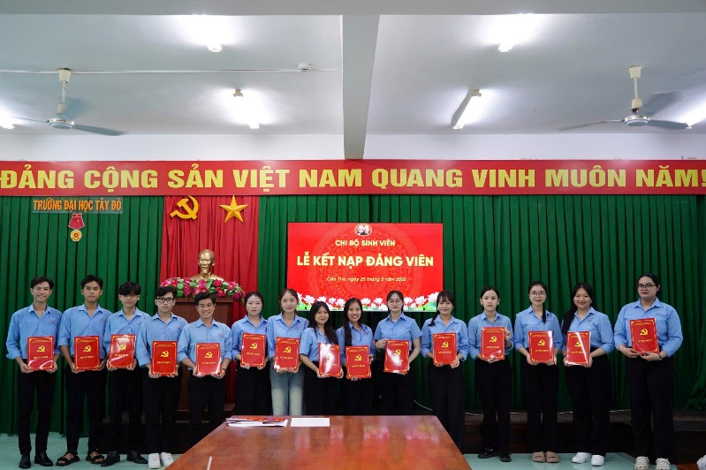
Lễ kết nạp Đảng viên mới
Trong năm 2026, Trường Đại học Tây Đô ghi nhận nhiều kết quả tích cực trong công tác phát triển Đảng. Tính đến nay đã kết nạp 36 đảng viên mới là những đoàn viên ưu tú có thành tích nổi bật trong học tập và rèn luyện.
Song song đó, công tác tạo nguồn phát triển Đảng tiếp tục được quan tâm thực hiện. Từ đầu năm đến nay, đã giới thiệu 77 đoàn viên, thanh niên ưu tú tham gia lớp Bồi dưỡng nhận thức về Đảng (lớp Cảm tình Đảng). Đây là bước quan trọng giúp các đoàn viên nâng cao nhận thức chính trị, hiểu rõ hơn về lịch sử vẻ vang của Đảng Cộng sản Việt Nam, lý tưởng cách mạng và trách nhiệm của tuổi trẻ đối với sự nghiệp xây dựng, bảo vệ Tổ quốc.
Việc ngày càng có nhiều sinh viên tích cực phấn đấu để được đứng vào hàng ngũ của Đảng không chỉ thể hiện ý thức trách nhiệm, khát vọng cống hiến của tuổi trẻ mà còn khẳng định hiệu quả công tác giáo dục chính trị tư tưởng, bồi dưỡng lý tưởng cách mạng trong Nhà trường.
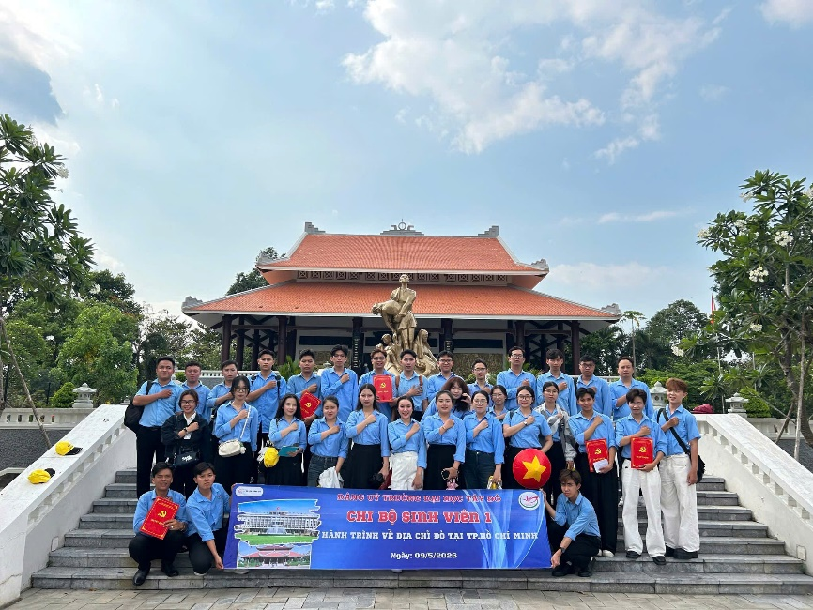
Chi bộ sinh viên Trường Đại học Tây Đô tham gia hành trình về địa chỉ đỏ
Những kết quả đạt được không chỉ phản ánh sự nỗ lực, ý chí phấn đấu của đoàn viên, sinh viên trong học tập và rèn luyện mà còn khẳng định hiệu quả công tác giáo dục chính trị, tư tưởng, bồi dưỡng lý tưởng cách mạng của nhà trường. Việc ngày càng có nhiều sinh viên tích cực phấn đấu để được đứng vào hàng ngũ của Đảng thể hiện nhận thức chính trị ngày càng sâu sắc, tinh thần trách nhiệm của tuổi trẻ đối với cộng đồng và khát vọng cống hiến cho sự phát triển của quê hương, đất nước, góp phần xây dựng nguồn nhân lực trẻ có bản lĩnh, trí tuệ và phẩm chất đáp ứng yêu cầu của thời kỳ mới.
Trong thời gian tới, Trường Đại học Tây Đô sẽ tiếp tục đẩy mạnh công tác phát triển Đảng trong sinh viên, phát hiện và bồi dưỡng những nhân tố tích cực, góp phần xây dựng tổ chức Đảng ngày càng vững mạnh, lan tỏa tinh thần cống hiến, trách nhiệm và khát vọng vươn lên của tuổi trẻ Tây Đô.
Một số hình ảnh hoạt động của các chi bộ sinh viên Trường Đại học Tây Đô:
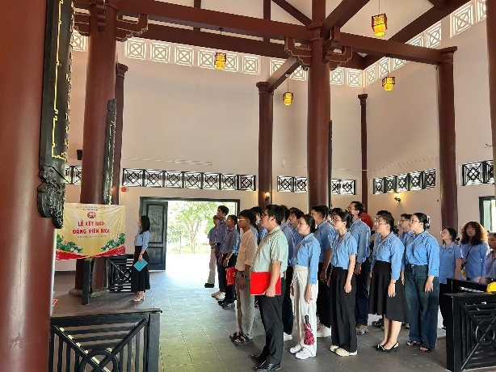
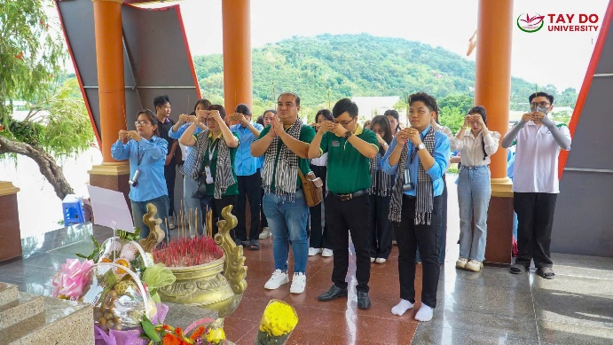
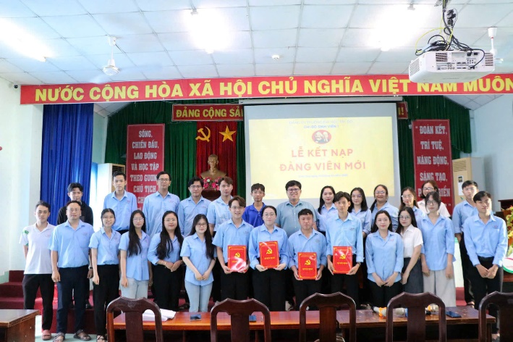
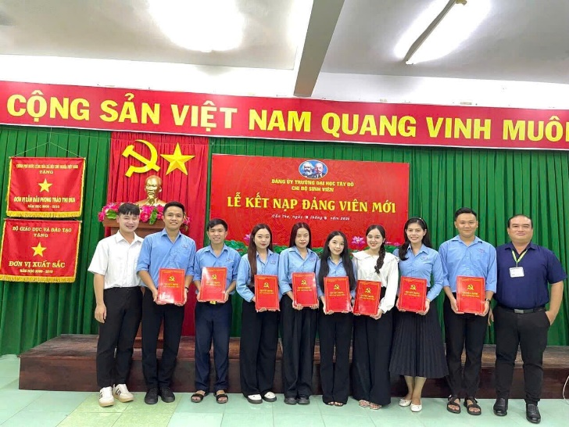
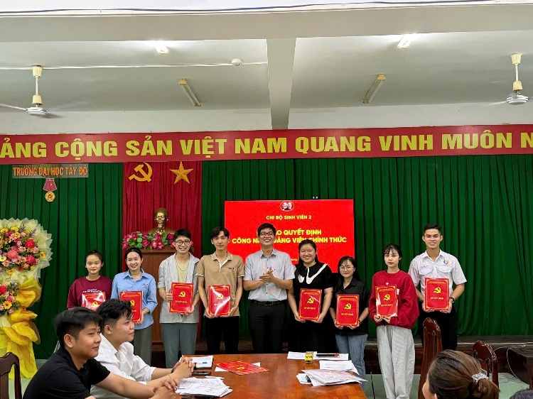
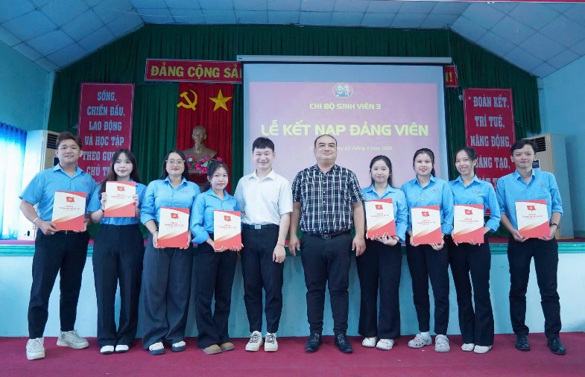
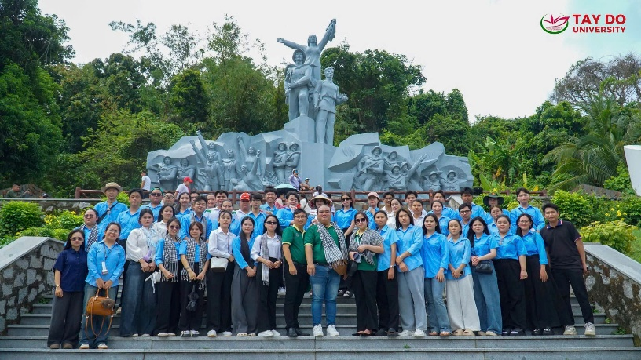
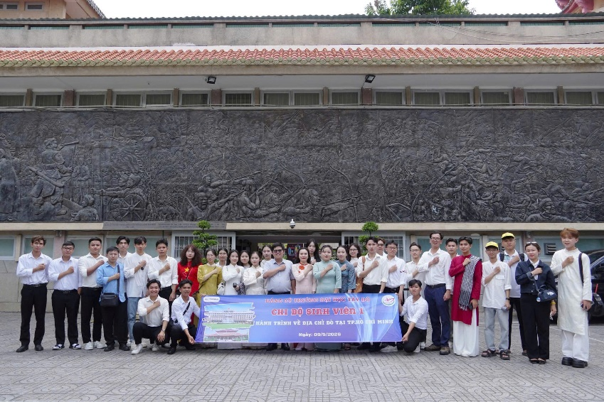
Tin bài: T.L
DUYỆT CỦA PHÒNG TS&TT

